112年7月3日餐點照片
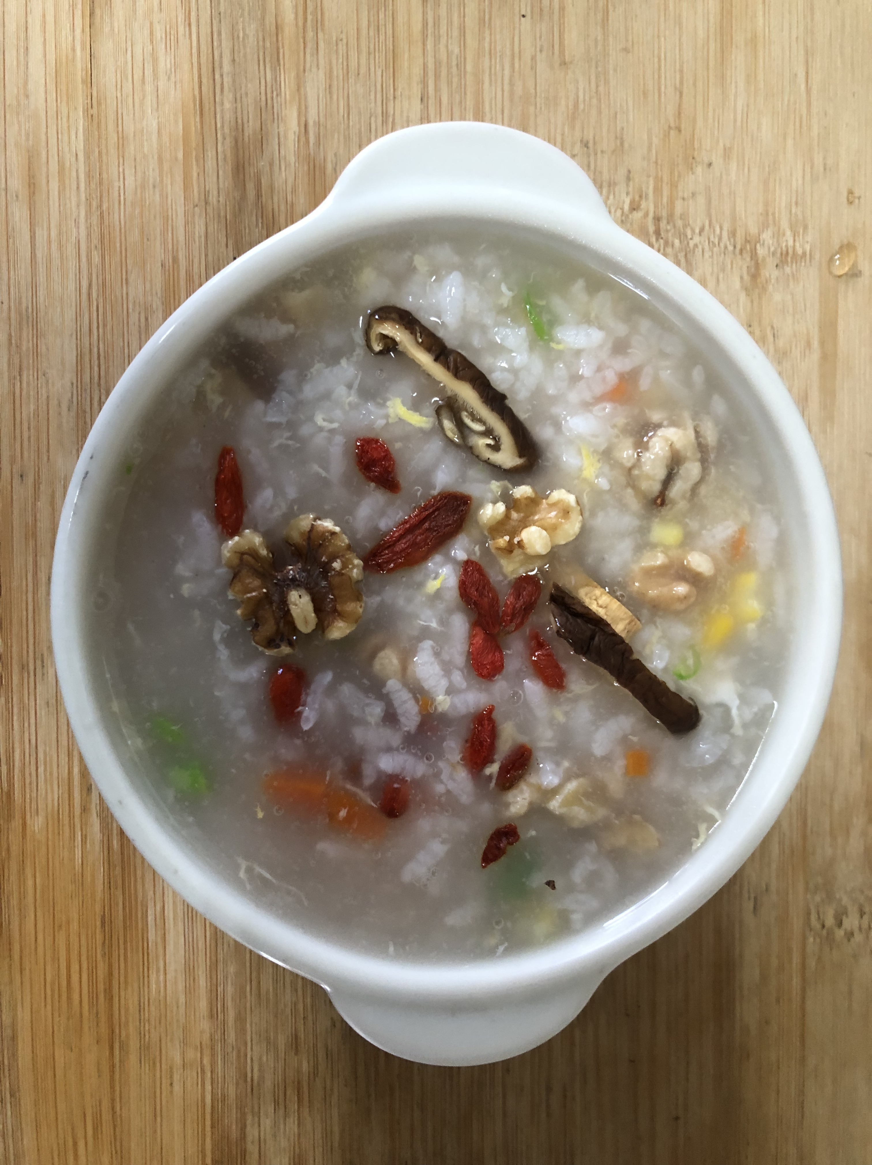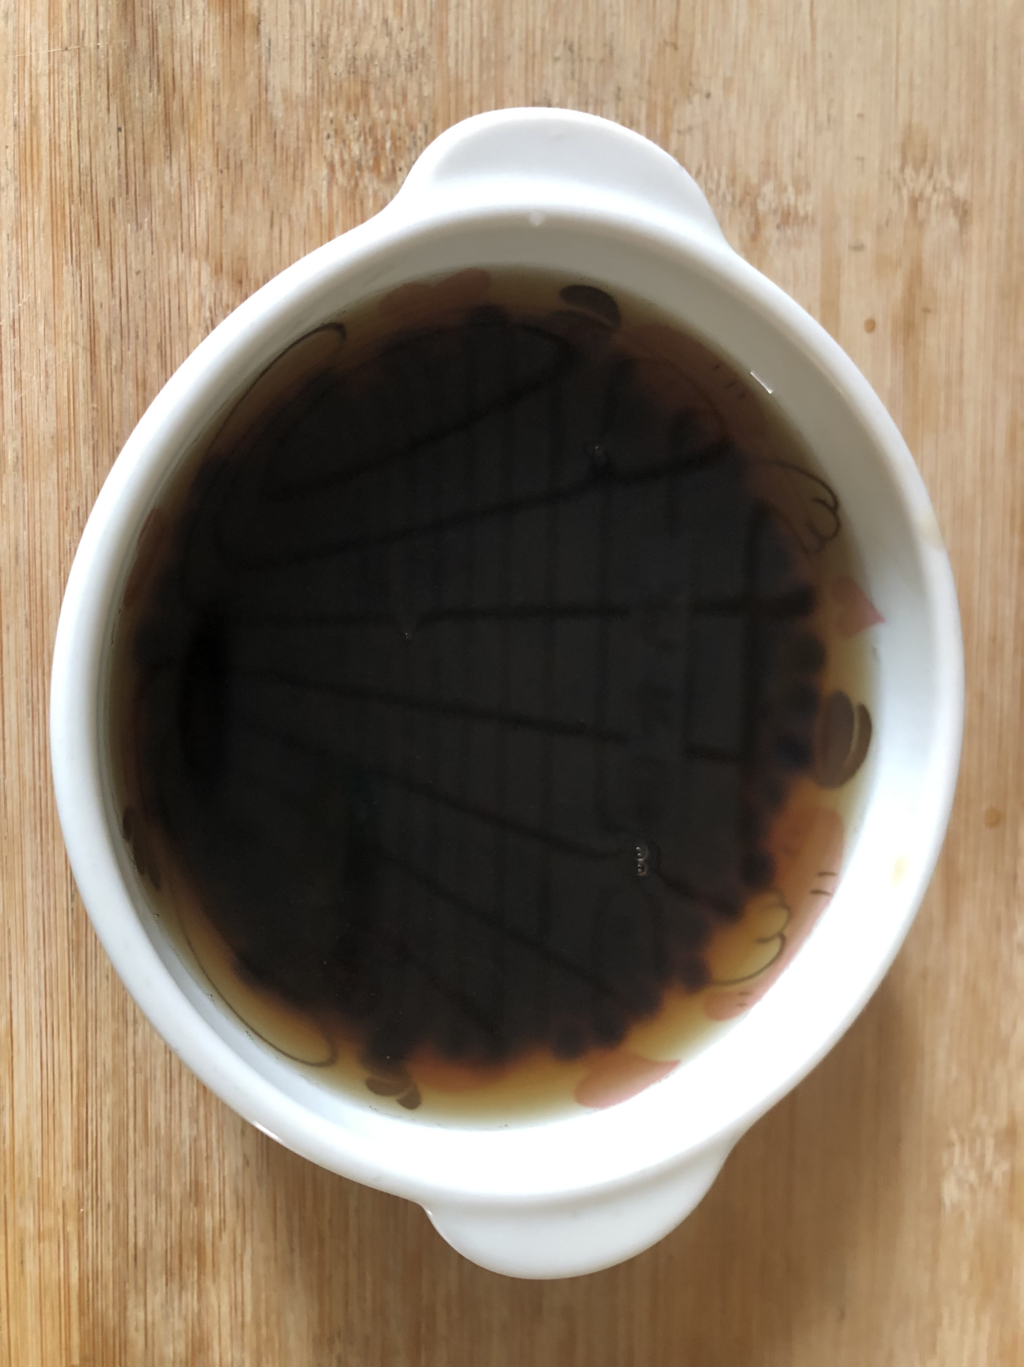
早餐(養生粥) 下午點心(黑糖珍珠)
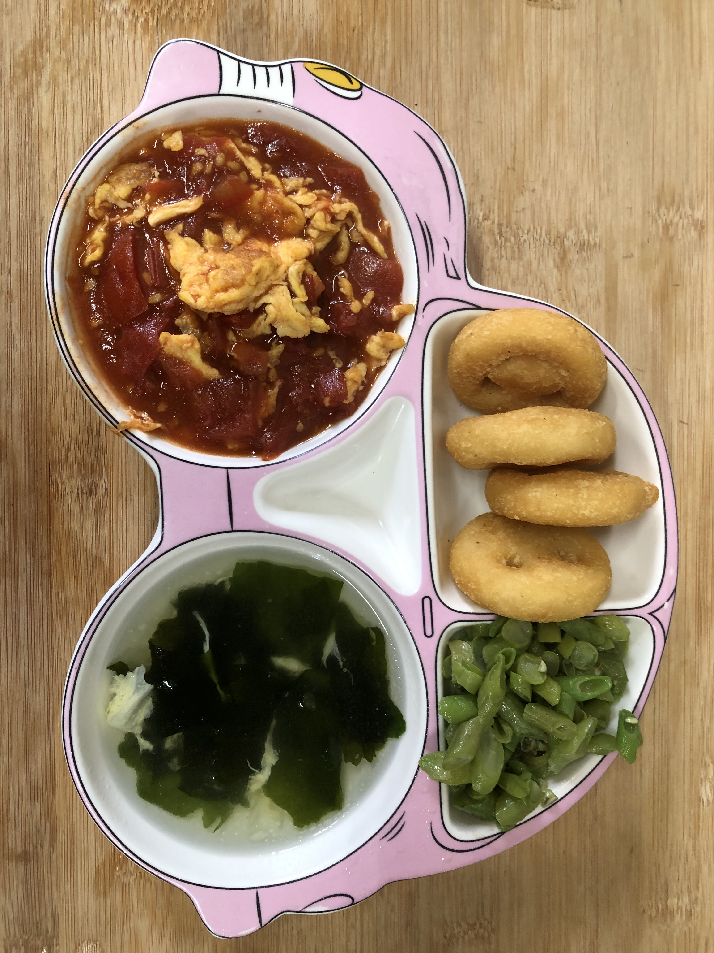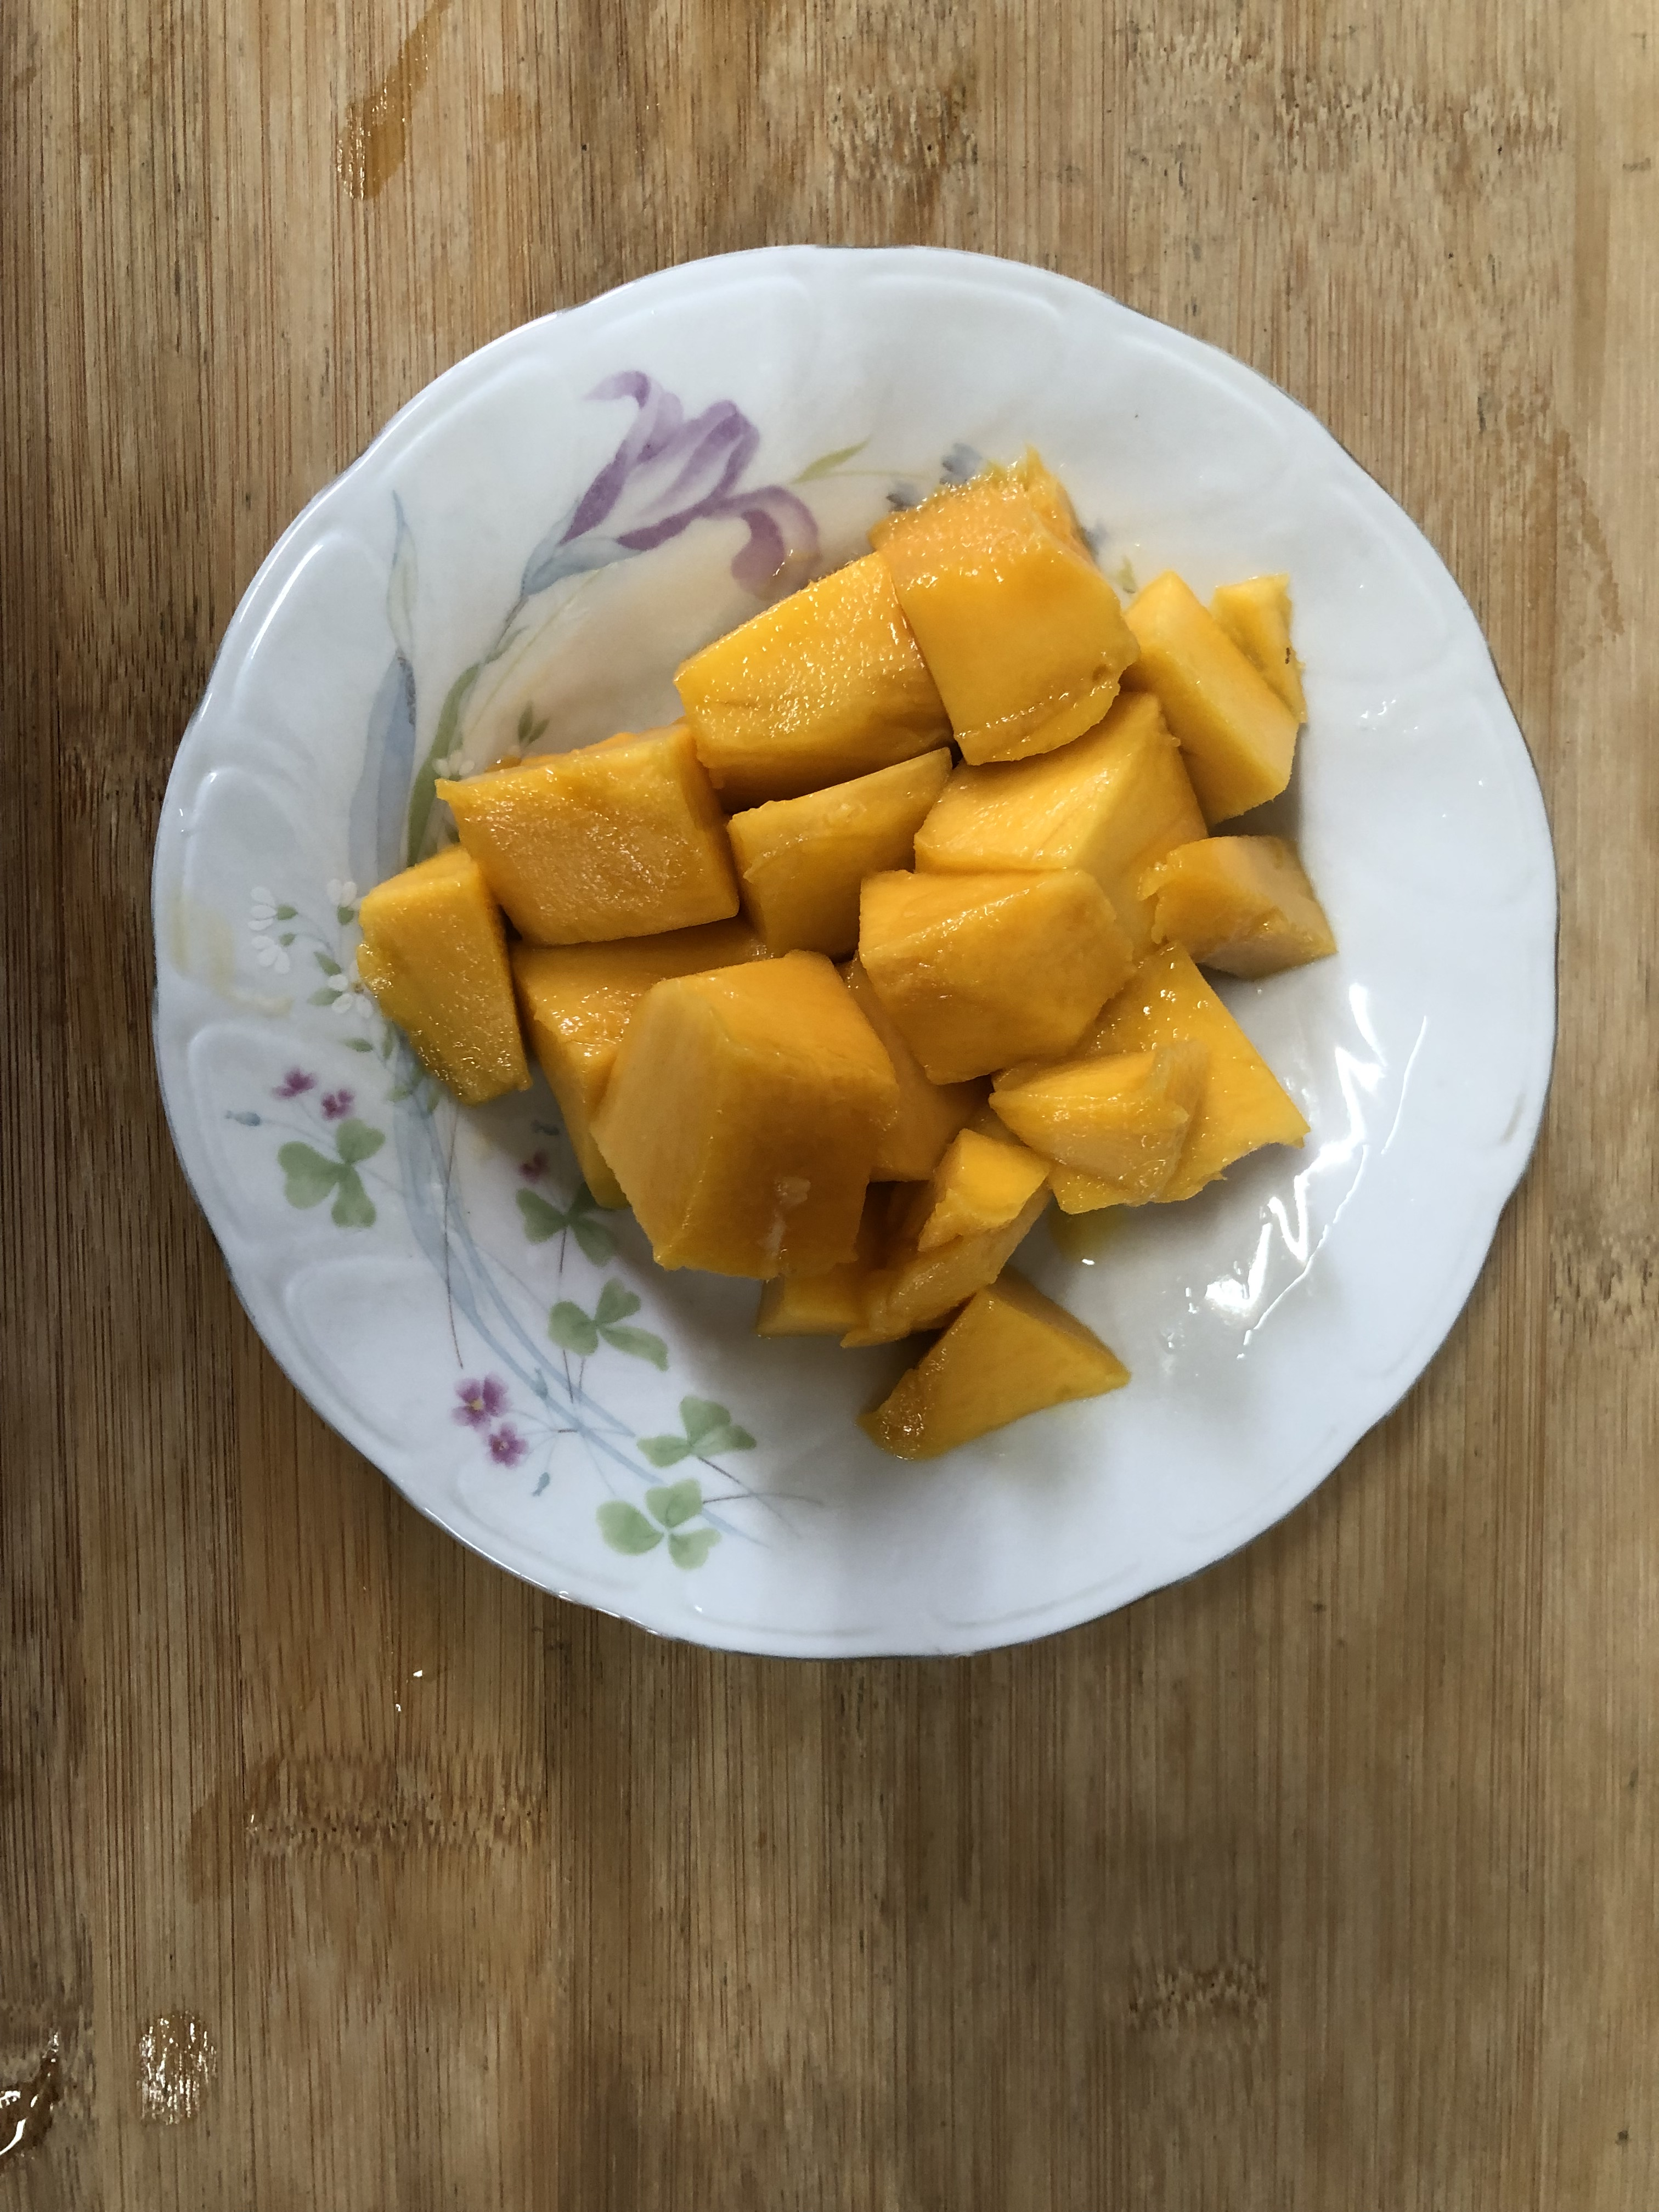
午餐(番茄炒蛋、微笑薯餅、炒青菜、紫菜蛋花湯、水果)

